 

**本科生实验报告**

**课程名称： 高级数字信号处理**

**实验名称： 协方差矩阵、相关系数矩阵实验**

|  |  |  |  |  |  |  |
| --- | --- | --- | --- | --- | --- | --- |
| 任课教师： | 田黎育 | | | 实验教师： | | 田黎育 |
| 实验日期： | 2025年 9月 22日 | | | 实验地点： | |  |
| 实验类型： | ☑原理验证 □综合设计 □自主创新 | | | | | |
| 学生姓名： | 闫子易 | 班级： | 13212302 | | 学号： | 1120230621 |
| 学 院： | 集成电路与电子学院 | | | 专 业： | | 电子科学与技术 |
| 组 号： |  | 同组同学： | |  | | |
| 成 绩： |  | | | | | |



### 实验目的

1. 随着r增大或N增大，观察协方差矩阵和相关系数矩阵的变化

2. 原来X服从标准正态分布，现在改为均值为1，方差为4的正态分布，然后再看协方差矩阵的变化、相关系数矩阵的变化

3. 自己写Matlab程序函数，实现计算两个随机变量的协方差矩阵和相关系数矩阵

4. X服从标准正态分布，Y=X2，求X,Y的相关系数矩阵

### 实验原理

**协方差**（Covariance）定义为：

$$\begin{aligned}&cov(X,Y)=E[(X-μ_{X})(Y-μ_{Y})] \\ & =\int_{-∞}^{∞}{\int_{-∞}^{∞}{(}}x-μ_{X})(y-μ_{Y})dF_{XY}(x,y).\end{aligned}$$

Cov $(X,X)=Var(X)$

协方差是对X与Y之间联动关系的一种测度，即测量X与Y的同步性。当X与Y同时出现较大值或者较小值时， $COV>0$，二者正相关。若X出现较大值时Y出现较小值， $COV<0$，二者负相关。该相关关系并不意味着因果关系

计算方式：

$$\begin{aligned}&cov(X,Y)=E[(X-μ_{X})(Y-μ_{Y})] \\ & =E(XY-Xμ_{Y}-μ_{X}Y+μ_{X}μ_{Y}) \\ & =E(XY)-μ_{X}μ_{Y}\end{aligned}$$

E为期望算子， $μ$ 为总体平均值。

从该式中我们可以发现，COV的大小与X、Y的大小有关。为了无量纲化，要对其进行标准化。就有了相关系数的概念。

**相关系数（Correlation Coefficient）**定义为：

$$ρ_{XY}=\frac{cov(X,Y)}{σ_{X}σ_{Y}}$$

就是协方差除了XY各自的标准差，这样才能刻画XY之间联动性的强弱。

这里需要注意，相关系数应该叫线性相关系数，它只能反映出线性关系。

为何只能是线性关系的测度？

证明：

给出一个线性函数， $Y=a+bX(b≠0,X$ 的方差存在）

$$\begin{aligned}&cov(X,Y)=E[(X-μ_{X})(Y-μ_{Y})] \\ & =E[(X-μ_{X})(a+bX-a-bμ_{X})] \\ & =bE(X-μ_{X})^{2} \\ & =bσ_{X}^{2}\end{aligned}$$

则，

$$\begin{aligned}ρ_{XY}&=\frac{cov(X,Y)}{σ_{X}σ_{Y}} \\ &=\frac{bσ_{X}^{2}}{|b|σ_{X}^{2}} \\ &=\frac{b}{|b|} \\ &=\left\{\begin{matrix}1, & b>0 \\ -1, & b<0\end{matrix}\right.\end{aligned}$$

所以，当X与Y完全线性的时候，总有相关系数为1或者为-1.

扩展到一般线性模型： $Y=a+bX+ϵ$

其中， $ϵ$ 满足 $E\left(ε\right)=0,var(ϵ)=σ^{2}$

同理可证，

$$ρ_{XY}=\frac{cov\left(X,Y\right)}{σ_{X}σ_{Y}}$$

$$=\frac{b}{\sqrt{b^{2}+σ_{ε}^{2}/σ_{X}^{2}}}$$

这里，相关系数与1之间的偏离程度就逐 $σ_{ϵ}^{2}/σ_{X}^{2}$ 的影响。

因此，其测度的只是一种线性关系，并且绝对值不会超过1。

**协方差矩阵**

方差是表征单个随机变量 $​^{†}X$ 的离散程度，某长度为n的随机变量 $X$ 的方差为：

$$σ_{XX}^{2}=E[(X-E[X])^{2}]$$

协方差是表征两个随机变量 $X_{i}$ 和 $X_{j}$ 之间的相似程度。

$$σ_{X_{i},X_{j}}^{2}=E[(X_{i}-E[X_{i}])\left(X_{j}-E[X_{j}]\right)]$$

当有多个随机变量 $X_{1},X_{2},…X_{n}$ 时，可以使用协方差矩阵来衡量这些随机变量两两之间的相似程度，得到一个 $n×n$ 的对称矩阵。协方差矩阵第i行，第 $j$ 列的元素为：

$$C_{ij}=σ_{X_{i},X_{j}}^{2}$$

实际计算时考虑将多个随机变量放在一个矩阵 $X∈R^{n×n}$ 中，每一列是一个随机变量，每一行是一个样本，那么协方差矩阵的矩阵计算形式就是

$$Cov=E[(X-EX)^{T}(X-EX)]$$

其中， $EX=E[X]∈R^{1×n}$，也即将矩阵 $X$ 所有的行加起来除以行数。

**相关系数矩阵**

相关系数（Pearson product- moment correlation coefficient）是统计学家Pearson提出的用于统计两个随机变量之间线性相关程度的统计量。其定义为：两个变量之间的皮尔逊相关系数的平均值。

$$ρ_{X_{i}, X_{j}}=\frac{σ_{X_{i}, X_{j}}}{\sqrt{σ_{X_{i}, X_{i}}σ_{X_{j}, X_{j}}}}$$

和协方差矩阵类似，相关系数矩阵的每一个元素都是相关系数。不同于协方差矩阵，相关系数矩阵的每一个元素都在[- 1,1]之间

相关系数也可以看成协方差：一种剔除了两个变量量纲影响、标准化后的特殊协方差，它消除了两个变量变化幅度的影响，而只是单纯反应两个变量每单位变化时的相似程度。

协方差矩阵和相关系数矩阵之间的数学关系

这里，我们设

$P$: correlation matrix $Σ$: covariance matrix $V$: diagonal variance matrix

上式中的矩阵 $V$ 是包含了每一个attribute的方差的对角矩阵*。

$$V=diag([σ_{X_{1}X_{1}}^{2},σ_{X_{2}X_{2}}^{2},…,σ_{X_{n}X_{n}}^{2}])$$

那么，相关矩阵 $P$ 和协方差矩阵 $Σ$ 的关系如下：

$$\begin{matrix}V^{-1/2}ΣV^{-1/2}=P \\ Σ=V^{1/2}PV^{1/2}\end{matrix}$$

### 代码架构

整体代码的主要功能是：根据两种模式（相关系数变化或样本量变化）生成二维相关随机样本，绘制每种参数下的散点图，并打印/记录协方差与相关系数矩阵；最后绘制参数（r 或 N）对协方差 / 相关系数的汇总图。流程简述：

1. 全局设置（sigma、mode）
2. 根据 mode 开启 diary 到不同输出文件
3. 针对每个要考察的参数值：调用 GenerateDataAndPlot（负责生成数据、绘图、并调用 ShowCovAndCorr 输出）
4. 在循环后调用 PlotCorrelationAndCovariance（汇总并绘制参数对统计量的曲线）
5. diary off

脚本中包含或依赖的函数：

* GenerateDataAndPlot(N, sigma, r)
* GenerateRandomVariables(N, sigma, r)
* MyCov(X,Y)
* MyCorrCoef(X,Y)
* ShowCovAndCorr(X,Y)
* PlotCorrelationAndCovariance

**1) 主脚本（top-level）**

* 职责：设置参数 sigma、mode；启动 diary；根据模式构建参数集合并循环调用；关闭 diary。

diary 会记录命令行所有输出；确保diary off 无论如何都会执行（可用 onCleanup 或 try...catch 确保）。

脚本中两次调用 PlotCorrelationAndCovariance。

**2) GenerateDataAndPlot(N, sigma, r)**

* 职责：调用 GenerateRandomVariables 得到 X,Y，绘制散点图，设置坐标轴与标题，调用 ShowCovAndCorr 输出协方差与相关系数矩阵。
* 输入：N（标量，样本数），sigma（缩放因子），r（目标相关系数）
* 输出：直接绘制与打印（建议改成返回 stats 结构体，便于后续汇总）

**3) GenerateRandomVariables(N, sigma, r)**

* 职责：产生标准正态随机变量 u1,u2 并构建 X 与 Y：

**4) MyCov(X,Y)**

* 职责：用样本均值中心化后计算样本协方差矩阵，采用 n-1 分母（与 MATLAB cov 一致）。

**5) MyCorrCoef(X,Y)**

* 职责：调用 MyCov 得到协方差矩阵，再按照 R = C ./ (d * d') 计算相关系数矩阵。

**6) ShowCovAndCorr(X,Y)**

* 职责：将 MATLAB 自带函数和自写函数计算的协方差 / 相关系数打印到命令行（这部分已实现）。

**7) PlotCorrelationAndCovariance**

* 职责：在参数轴上（r 或 N）汇总并绘制协方差、相关系数的统计曲线（并可与理论值比较）。

### 实验内容及代码设计过程

① 随着r增大或N增大，观察协方差矩阵和相关系数矩阵的变化

首先，Matlab里自带有计算协方差矩阵和相关系数矩阵的函数，也就是cov(X, Y)与corrcoef(X, Y)，虽然之后我也使用了自己写的这两个函数，但在这里我们先以Matlab自带函数的计算结果为准（虽然自己写的函数计算结果与自带函数一致，这个之后再讨论）。

先说整体思路，r和N肯定哪个变化哪个就是自变量，因变量就是协方差矩阵和相关系数矩阵，最开始我用的是最简单的，把r变化和N变化这两个情况分开来写，也就是两个文件，但它们主函数大部分的代码都一样，所有我把它们合并到了一个文件里，如下所示：

switch mode

case 'r_changing' % ---------- 相关系数变化 ----------

N = 500;

r_values = -1:0.05:1; % 要考察的相关系数

num_cases = length(r_values);

num_rows = ceil(sqrt(num_cases));

num_cols = ceil(num_cases/num_rows);

for k = 1:num_cases

r = r_values(k);

subplot(num_rows, num_cols, k);

GenerateDataAndPlot(N, sigma, r);

end

PlotCorrelationAndCovariance(N, sigma, r_values);

case 'N_changing' % ---------- 样本量变化 ----------

N_values = 100:100:1000; % 要考察的样本量

r = 0.5; % 固定相关系数

num_cases = length(N_values);

num_rows = ceil(sqrt(num_cases));

num_cols = ceil(num_cases/num_rows);

for k = 1:num_cases

N = N_values(k);

subplot(num_rows, num_cols, k);

GenerateDataAndPlot(N, sigma, r);

end

PlotCorrelationAndCovariance(N_values, sigma, r);

End

通过mode来直接控制哪个变量是变化的就把它作为自变量。再调用GenerateDataAndPlot函数生成要求数量的随机变量X,Y，把它们的散点图都画到一张图里，同时把协方差矩阵和相关系数矩阵都在命令行里打印出来。由于命令行的矩阵打印不是很直观，不能很清晰地看出来两个函数的变化规律，所以最后再调用PlotCorrelationAndCovariance函数把两个2x2矩阵的四个数值画在图上，这里我采用了热力图和折线图两种方式，之后会介绍。

首先就是画出随着r或N变化，X,Y的散点图的变化。这里原来给的demo程序里就固定了四张子图，并且四张子图的计算和图形代码几乎一样，所以我想本着代码精简易修改的原则，把它们重复的部分合并到一个函数里，也就是GenerateDataAndPlot函数。同时，在r或N的数量超过4时，原来demo程序里固定四张子图也非常不方便修改，所以我使用了subplot(num_rows, num_cols, k)让subplot里的参数随着设定的r或N值数目的变化而变化，这样不管有多少个r，多少个N，都能生成对应数量的子图。

再来看GenerateDataAndPlot函数，这个函数主要实现两个功能，生成要求数量的随机变量X,Y，把它们的散点图都画到一张图里，然后再命令行里打印协方差矩阵和相关系数矩阵。这个函数我原来是这么写的：

function GenerateDataAndPlot(N, sigma, r)

fprintf("-----------------------------------\nr = %f\n\n", r);

% 生成数据

u1 = randn(1, N);

u2 = randn(1, N);

% 这里搞错了，u1,u2应该是N行的列向量。若误把 1×N 行向量直接拼成 [X; Y]（2×N），并且传给 cov([X;Y]) 或 corrcoef([X;Y])，MATLAB会把 N 列当成 N 个变量、但只有 2 个观测，这会得到非常奇怪的结果。

u1 = randn(N,1);

u2 = randn(N,1);

% X = u1;

% X = normrnd(1, 2, [1, N]); % 均值=1，标准差=2，生成 1×N 向量

X = 1 + 2 * u1;

Y = sigma*r.*u1 + sigma*sqrt(1-r^2).*u2;

% 作图

scatter(X, Y);

axis([-4 4 -4 4]);

title(sprintf("N = %d ,r = %.2f", N,r));

% 显示协方差和相关系数

ShowCovAndCorr(X, Y);

end

但是我在后面编写代码的过程中发现，生成u1,u2,X,Y这个功能是比较固定的，且在别的函数里也会使用，那这样不如把生成随机变量向量的这个功能也封装成一个函数，这样还便于修改以满足后面题目的要求，比如改变均值方差等。所以我就新写了一个GenerateRandomVariables函数来封装这一过程：[X, Y] = GenerateRandomVariables(N, sigma, r);

其中GenerateRandomVariables函数具体为：

function [X, Y] = GenerateRandomVariables(N, sigma, r)

% GenerateData 生成二维相关数据

%

% 输入参数:

% N - 样本数量

% sigma - 标准差缩放因子

% r - 相关系数 (-1 <= r <= 1)

%

% 输出参数:

% X, Y - 生成的数据向量

% 随机数

u1 = randn(N,1);

u2 = randn(N,1);

% X ~ N(1, 2^2)

% X = 1 + 2 * u1;

X = u1;

% Y 与 X 存在相关性

Y = sigma * r .* u1 + sigma * sqrt(1 - r^2) .* u2;

% Y = X.^2;

End

这样以后需要生成随机变量的时候，直接调用这个函数就可以了。

生成了散点图后，我把命令行输出矩阵的功能也封装为了ShowCovAndCorr函数：

function ShowCovAndCorr(X, Y)

% Matlab自带函数

C1 = cov(X, Y);

disp('Matlab自带函数计算的协方差矩阵:');

disp(C1);

% 自写协方差函数

C2 = MyCov(X, Y);

disp('自写子函数计算的协方差矩阵:');

disp(C2);

% Matlab自带函数

R1 = corrcoef(X, Y);

disp('Matlab自带函数计算的相关系数矩阵:');

disp(R1);

% 自写相关系数函数

R2 = MyCorrCoef(X, Y);

disp('自写子函数计算的相关系数矩阵:');

disp(R2);

end

最后，由于命令行的矩阵打印不是很直观，不能很清晰地看出来两个函数的变化规律，所以我又写了一个PlotCorrelationAndCovariance函数把两个2x2矩阵的四个数值画在图上，这里我采用了热力图和折线图两种方式。

function PlotCorrelationAndCovariance(N, sigma, r_values)

% 判断是 N 变化还是 r 变化

if numel(r_values) > 1 && numel(N) == 1

variable = 'r';

values = r_values;

elseif numel(N) > 1 && numel(r_values) == 1

variable = 'N';

values = N;

else

error('N 和 r_values 不能同时是数组，只能有一个是数组');

end

% 结果存储

Cov_all = zeros(2,2,length(values));

Corr_all = zeros(2,2,length(values));

for k = 1:length(values)

if variable == "r"

[X, Y] = GenerateRandomVariables(N, sigma, values(k));

else

[X, Y] = GenerateRandomVariables(values(k), sigma, r_values);

end

Cov_all(:,:,k) = MyCov(X, Y);

Corr_all(:,:,k) = MyCorrCoef(X, Y);

% 检查相关系数

if any(abs(Corr_all(:,:,k)) > 1+1e-10, 'all')

warning('相关系数超出范围: %f', max(abs(Corr_all(:,:,k)),[],'all'));

end

end

% 转换为热力图数据: 每个矩阵元素随变量变化

figure;

colormap("jet");

for i = 1:2

for j = 1:2

subplot(2,2,(i-1)*2+j);

imagesc(values, 1, squeeze(Cov_all(i,j,:))');

colorbar;

xlabel(variable);

ylabel(sprintf('Cov(%d,%d)', i,j));

title(sprintf('协方差矩阵元素 C(%d,%d) 随 %s 变化', i,j,variable));

end

end

figure;

colormap("jet");

for i = 1:2

for j = 1:2

subplot(2,2,(i-1)*2+j);

imagesc(values, 1, squeeze(Corr_all(i,j,:))');

colorbar;

xlabel(variable);

ylabel(sprintf('Corr(%d,%d)', i,j));

title(sprintf('相关系数矩阵元素 R(%d,%d) 随 %s 变化', i,j,variable));

caxis([-1 1]); % 相关系数范围限制

end

end

%%%%%%%%%%%%%%%%%%%%%%%%%%%%%%%%%%%%%%%%%%%%

% 绘制 Cov_all 折线图

figure;

for i = 1:2

for j = 1:2

subplot(2,2,(i-1)*2+j);

plot(values, squeeze(Cov_all(i,j,:)), 'LineWidth', 1.5);

xlabel(variable);

ylabel(sprintf('Cov(%d,%d)', i, j));

grid on;

end

end

sgtitle('Covariance Matrix Elements');

% 绘制 Corr_all

figure;

for i = 1:2

for j = 1:2

subplot(2,2,(i-1)*2+j);

plot(values, squeeze(Corr_all(i,j,:)), 'LineWidth', 1.5);

xlabel(variable);

ylabel(sprintf('Corr(%d,%d)', i, j));

grid on;

end

end

sgtitle('Correlation Matrix Elements');

end % PlotCorrelationAndCovariance

首先，由于r或N都有可能变化，如果为了这个还要分开写两个函数再分别调用，那函数就有点鸡肋了，还很麻烦，所以我在开头先用代码自动检测r和N哪个是变化的，再自动执行对应的代码，也就是下面这部分：

% 判断是 N 变化还是 r 变化

if numel(r_values) > 1 && numel(N) == 1

variable = 'r';

values = r_values;

elseif numel(N) > 1 && numel(r_values) == 1

variable = 'N';

values = N;

else

error('N 和 r_values 不能同时是数组，只能有一个是数组');

end

之后再存储X,Y数组以便之后的绘图，同样调用GenerateRandomVariables

函数，得益于前面对于变量的分类，这里不用手动再选谁是变量了

if variable == "r"

[X, Y] = GenerateRandomVariables(N, sigma, values(k));

else

[X, Y] = GenerateRandomVariables(values(k), sigma, r_values);

end

 把结果分别存储再Cov_all和Corr_all里，检查相关系数是否小于1，避免违规数据。之后用从蓝到红的热力图和折线图来分别表示数值，热力图是越红数值越大，下面仅为示例：



最后，由于r和N的数量我设定得比较大（或应对别人设定的任意数目的r或N），命令行里输出的矩阵数目非常庞大，尽管我每一段都使用了r=xx来分割，但还是不易查看。所以我查了一下怎么保存命令行，使用了dairy函数来保存到txt文件里，同样对r和N进行了分类：

switch mode

case 'r_changing'

diary('Matrixs_r.txt'); % 开始记录命令行输出

case 'N_changing'

diary('Matrixs_N.txt');

end

现在我们完成了整体代码设计的解读，接下来分析第①题具体运行的结果

（1） 随着r增大-1:0.05:1（N固定为500），观察协方差矩阵和相关系数矩阵的变化



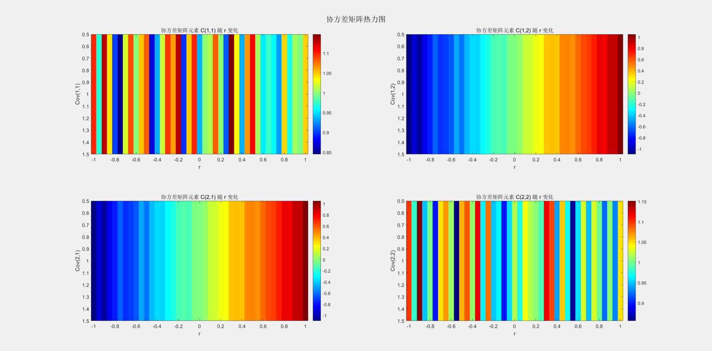

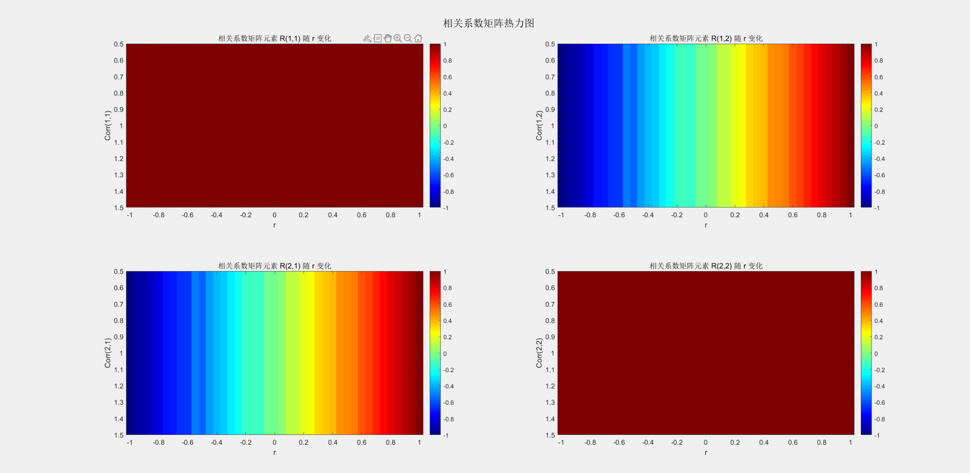

我设置的模式是‘r_changing’，即在样本量固定为 $N=500$ 的情况下，观察相关系数从-1到1变化时的效果。数据生成方式是通过两个标准正态分布的随机变量和，构造出变量，以及与存在指定相关性的变量，从而确保和的相关系数为。

首先是第一张包含多个散点图的矩阵图，它展示了不同相关系数下和的散点分布。图中每个子图对应一个特定的值，从-1到1以0.05为步长递增。可以清晰地看到，当或时，点几乎完全排列成一条直线，分别呈现出完全负相关和完全正相关的趋势；而当时，点云呈现出完全无序的圆形分布，说明变量之间没有线性关系。这张图非常直观地揭示了相关系数对变量关系的影响，越接近 $±1$，线性关系越强；越接近0，关系越弱。

第二组图是协方差矩阵元素随 $r$ 变化的折线图。四个子图分别展示了 $Cov(1,1)$、 $Cov(1,2)$、 $Cov(2,1)$、 $Cov(2,2)$ 的变化趋势。由于 $X=u_{1}$ 是标准正态分布， $Cov(1,1)$ 始终接近1；而 $Cov(2,2)$ 随着 $r$ 的变化呈现出非线性波动，因为 $Y$ 的构造中包含了 $r$ 和 $\sqrt{1-r^{2}}$ 两部分。更有趣的是 $Cov(1,2)$ 和 $Cov(2,1)$，它们随着 $r$ 的变化呈现出线性趋势，几乎与 $r$ 成正比，验证了协方差在此构造下与相关系数的线性关系。

第三组图是相关系数矩阵元素的变化图。由于相关系数矩阵是对协方差矩阵进行标准化处理得到的，图中 $corr(1,1)$ 和 $corr(2,2)$ 始终为1，表示变量与自身的完全相关性；而 $corr(1,2)$ 随 $r$ 线性变化，从-1到1，完美地反映了设定的相关性。

最后是两组热力图，分别展示了协方差矩阵和相关系数矩阵在不同 $r$ 值下的二维分布。协方差热力图中，颜色从蓝到红表示数值从低到高，可以看到不同元素在 $r$ 变化下的数值分布和对称性；相关系数热力图则更清晰地展示了变量之间的线性关系强度，红色表示强正相关，蓝色表示强负相关，中间色调表示弱相关或无相关。

（2） 随着N增大100:50:1000（r固定为0.5），观察协方差矩阵和相关系数矩阵的变化



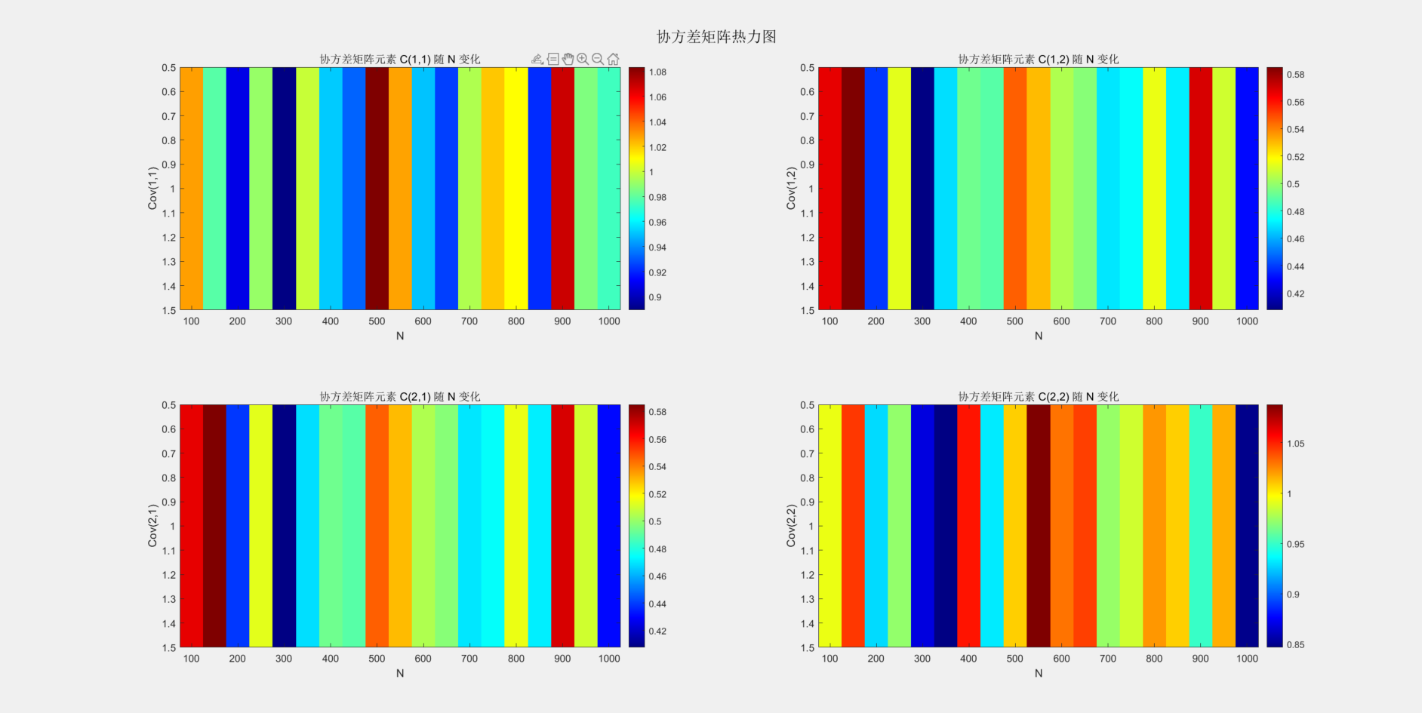

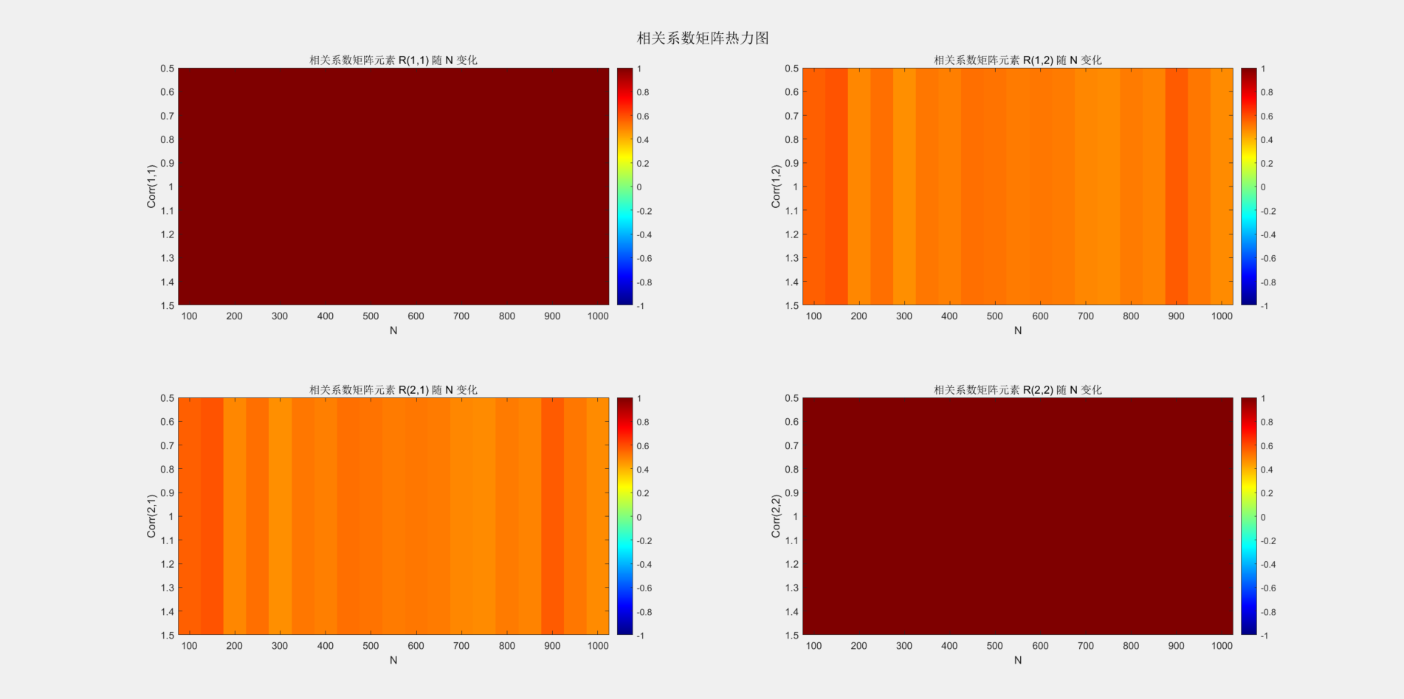

Mode选择的是'N_changing'，所以重点展示的是样本量变化时的效果。

第一幅图散点图。每个子图对应一个不同的样本量，从N=100一直到N=1000，每次增加50。横轴是随机生成的X，纵轴是与X有固定相关系数r=0.5的Y。虽然所有图的真实相关性都是0.5，但由于样本量不同，散点的分布形态差异很大。样本量小的时候，点云看起来比较稀疏，趋势线并不明显，甚至会出现一些“假象”，让人觉得相关性可能比0.5强或弱。而随着N增大，点云逐渐变得密集，整体呈现出更清晰的线性带状分布，直观上更容易看出X与Y的正相关关系。这一组图很好地说明了样本量对统计结果直观表现的影响:相关系潠数相同，但小样本下波动大，大样本下趋势稳定。

相关系数和协方差随样本量变化的曲线图。这里不同矩阵元素(比如协方差矩阵的cov(1,1)、cov(1,2)、cov(2,1)、cov(2,2)，以及相关矩阵的corr(1,1)、corr(1,2)等)随N的变化情况。自相关的元素(如corr(1,1))始终保持在1，不随N改变;而交叉相关(corr(1,2)或corr(2,1))在小样本时会有较大波动，随着N增大逐渐收敛到理论值0.5。协方差矩阵的对角元素则反映了X、Y的方差，随着样本量增加，估计值逐渐稳定在真实方差附近:非对角元素则对应协方差，表现出类似的收敛趋势。换句话说，这些曲线展示了统计量的“渐近稳定性”:样本越多，估计越接近真实值。

这里还有个小插曲，我第一次运行后的图像，不管是折线图还是热力图都只有(1,1)(2,2)，其余的在0.5附近浮动过大看不出规律。如下所示。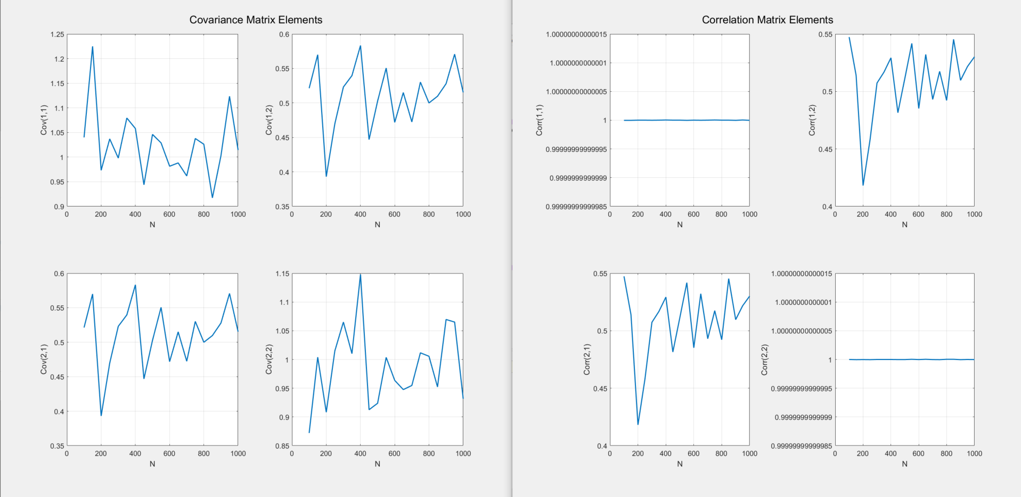

我刚开始以为是绘图的函数出现了错误，最后改了半天发现问题出现在一个非常不起眼的地方

% 随机数

u1 = randn(1,N);

u2 = randn(1,N);

这里我原来想把demo中的for循环简化成一次生成N个正态分布的随机数，但是这样其中是生成了两行的行向量，而我需要的是两列列向量。若误把1×N行向量直接拼成[X;Y]（2×N），并且传给cov([X;Y])或corrcoef([X;Y])，MATLAB会把N列当成N个变量、但只有2个观测，所以得到了非常奇怪的结果。

首先，我们先从数学原理来看看从本质上，两个矩阵应该有什么规律。

1. 大数定律 (Law of Large Numbers)

样本协方差和样本相关系数都是总体参数的估计量。当样本量N增大时，样本均值、方差、协方差都会收敛到其理论值。因此，随着N增大，协方差矩阵和相关系数矩阵逐渐稳定。

1. 方差与协方差的理论值

已知：

$$\begin{matrix} X=u_{1}∼N(0,1) \\ Y=ru_{1}+\sqrt{1-r^{2}}u_{2}, \text{其中}u_{1},u_{2}∼N(0,1)\text{且独立。}\end{matrix}$$

计算：

$$\begin{matrix} Var(X)=1 \\ Var(Y)=r^{2}⋅Var(u_{1})+(1-r^{2})⋅Var(u_{2})=r^{2}+(1-r^{2})=1 \\ Cov(X,Y)=r⋅Var(u_{1})=r\end{matrix}$$

因此理论协方差矩阵为：

$$Σ=\left[\begin{matrix}1 & r \\ r & 1\end{matrix}\right]$$

对应的相关系数矩阵为：

$$R=\left[\begin{matrix}1 & r \\ r & 1\end{matrix}\right]$$

这就是为什么r为变量时，实际两个矩阵的(1,2)(2,1)元素都随着r线性变化。N为变量时在0.5附近波动，因为设定的r是0.5。

**但为什么实际的协方差矩阵左上右下对角线元素在1附近波动，而实际的相关系数矩阵始终为精准的1呢？**

这是因为协方差矩阵的对角线元素定义：

$$Var(X)=\frac{1}{N-1}\sum_{i=1}^{N}{{\left(X_{i}-\overset{‾}{X}\right)}^{2}}$$

这是一个样本估计量，它本身是随机变量。

由于有限样本的随机性，计算出来的方差会在理论值1附近波动。

随着 $N→∞$，根据大数定律，样本方差才会收敛到总体方差1。

相关系数矩阵的对角线元素定义：

$$ρ(X,X)=\frac{Cov(X,X)}{\sqrt{Var(X)Var(X)}}$$

但注意：

$$Cov(X,X)=Var(X).$$

所以：

$$ρ(X,X)=\frac{Var(X)}{\sqrt{Var(X)Var(X)}}=1$$

这不是估计值，而是一个恒等式。

所以无论样本方差是多少，哪怕它在0.9、1.1之间波动，代入公式后结果都**严格等于1**。

1. 样本估计的波动性

* 样本协方差和相关系数是随机变量，存在抽样误差。
* 当 N 较小时，估计值波动较大；当 N 增大时，波动减小，趋近于理论值。
* 这体现了估计量的无偏性与一致性。

接下来分析第②题具体运行的结果

② 原来X服从标准正态分布，现在改为均值为1，方差为4的正态分布，然后再看协方差矩阵的变化、相关系数矩阵的变化

% 随机数

u1 = randn(1,N);

u2 = randn(1,N);

% X ~ N(1, 2^2)

X = 1 + 2 * u1;

% X = u1;

% Y 与 X 存在相关性

Y = sigma * r .* u1 + sigma * sqrt(1 - r^2) .* u2;

只需要把X改为X = 1 + 2 * u1就可以了，因为u1本身就是标准正态分布。

（1） 随着r增大-1:0.05:1（N固定为500），观察协方差矩阵和相关系数矩阵的变化







我设置的模式是‘r_changing’，即在样本量固定为 $N=500$ 的情况下，观察相关系数从-1到1变化时的效果。数据生成方式是通过两个标准正态分布的随机变量和，构造出变量，以及与存在指定相关性的变量，从而确保和的相关系数为。

首先是第一张包含多个散点图的矩阵图，它展示了不同相关系数下和的散点分布。图中每个子图对应一个特定的值，从-1到1以0.05为步长递增。可以清晰地看到，当或时，点几乎完全排列成一条直线，分别呈现出完全负相关和完全正相关的趋势；而当时，点云呈现出完全无序的圆形分布，说明变量之间没有线性关系。这张图非常直观地揭示了相关系数对变量关系的影响，越接近 $±1$，线性关系越强；越接近0，关系越弱。

第二组图是协方差矩阵元素随 $r$ 变化的折线图。四个子图分别展示了 $Cov(1,1)$、 $Cov(1,2)$、 $Cov(2,1)$、 $Cov(2,2)$ 的变化趋势。 $Cov(1,1)$ 始终接近4；而 $Cov(2,2)$ 在1附近波动，因为 $Y$ 的构造中包含了 $r$ 和 $\sqrt{1-r^{2}}$ 两部分。更有趣的是 $Cov(1,2)$ 和 $Cov(2,1)$，它们随着 $r$ 的变化呈现出线性趋势，几乎与 $2r$ 相等，验证了协方差在此构造下与相关系数的线性关系。

第三组图是相关系数矩阵元素的变化图。由于相关系数矩阵是对协方差矩阵进行标准化处理得到的，图中 $corr(1,1)$ 和 $corr(2,2)$ 始终为1，表示变量与自身的完全相关性；而 $corr(1,2)$ 和 $corr(2,1)$ 随 $r$ 线性变化，从-1到1，完美地反映了设定的相关性。

（2） 随着N增大100:50:1000（r固定为0.5），观察协方差矩阵和相关系数矩阵的变化





Mode选择的是'N_changing'，所以重点展示的是样本量变化时的效果。

第一幅图散点图。每个子图对应一个不同的样本量，从N=100一直到N=1000，每次增加50。横轴是随机生成的X，纵轴是与X有固定相关系数r=0.5的Y。虽然所有图的真实相关性都是0.5，但由于样本量不同，散点的分布形态差异很大。样本量小的时候，点云看起来比较稀疏，趋势线并不明显，甚至会出现一些“假象”，让人觉得相关性可能比0.5强或弱。而随着N增大，点云逐渐变得密集，整体呈现出更清晰的线性带状分布，直观上更容易看出X与Y的正相关关系。这一组图很好地说明了样本量对统计结果直观表现的影响:相关系潠数相同，但小样本下波动大，大样本下趋势稳定。

相关系数和协方差随样本量变化的曲线图。这里不同矩阵元素(比如协方差矩阵的cov(1,1)、cov(1,2)、cov(2,1)、cov(2,2)，以及相关矩阵的corr(1,1)、corr(1,2)等)随N的变化情况。协方差矩阵的对角元素则反映了X、Y的方差，随着样本量增加，cov(1,1)趋近于4附近，cov(2,2)趋近于1附近，cov(1,2)和cov(2,1)趋近于1附近。自相关的元素(如corr(1,1))始终保持在1，不随N改变;而交叉相关(corr(1,2)或corr(2,1))在小样本时会有较大波动，随着N增大逐渐收敛到理论值0.5。换句话说，这些曲线展示了统计量的“渐近稳定性”:样本越多，估计越接近真实值。

让我们从数学原理来分析这两个矩阵为什么有这样的趋势。

$u_{1},u_{2}∼N(0,1)$,相互独立。

$X=1+2u_{1}$,所以

$$E[X]=1, Var(X)=4.$$

$Y=ru_{1}+\sqrt{1-r^{2}}u_{2}$,所以

$$E[Y]=0, Var(Y)=r^{2}+(1-r^{2})=1.$$

协方差矩阵为

$$Σ=\left[\begin{matrix}Var(X) & Cov(X,Y) \\ Cov(Y,X) & Var(Y)\end{matrix}\right].$$

$Var(X)=4$

$Var(Y)=1$

1. 协方差:

$$Cov(X,Y)=Cov(2u_{1},ru_{1}+\sqrt{1-r^{2}}u_{2}).$$

因为 $u_{1},u_{2}$ 独立, $Cov(u_{1},u_{2})=0$,所以

$$Cov(X,Y)=2r⋅Var(u_{1})=2r.$$

因此协方差矩阵为:

$$Σ=\left[\begin{matrix}4 & 2r \\ 2r & 1\end{matrix}\right].$$

**相关系数矩阵的推导**

相关系数定义为

$$ρ_{XY}=\frac{Cov(X,Y)}{\sqrt{Var(X)Var(Y)}}.$$

代入：

$$ρ_{XY}=\frac{2r}{\sqrt{4⋅1}}=\frac{2r}{2}=r.$$

所以相关系数矩阵为：

$$R=\left[\begin{matrix}1 & r \\ r & 1\end{matrix}\right].$$

规律总结

1.协方差矩阵

对角线元素固定： $Var(X)=4,Var(Y)=1_{∘}$ 非对角线元素 $Cov(X,Y)=2r$，随 $r$ 在 $[-2,2]$ 之间线性变化。

2.相关系数矩阵

对角线恒为1。非对角线元素就是 $r$，严格控制在 $[-1,1]$

$Y$ 的构造方式保证了它与 $u_{1}$ 的相关系数正好是 $r$。因为 $X$ 是 $u_{1}$ 的线性变换，所以 $X,Y$ 的相关系数也正好是 $r$。协方差则体现了尺度效应：由于 $X$ 的方差是4（比 $Y$ 大)，所以协方差的数值范围扩大为 $[-2,2]$。

直观理解：

改变 $r$ 就像在“旋转” $Y$ 相对于 $X$ 的方向。当 $r=1$， $Y$ 完全由 $u_{1}$ 决定，与 $X$ 完全正相关；当 $r=-1$， $Y$ 与 $X$ 完全负相关；当 $r=0$， $Y$ 完全由独立的 $u_{2}$ 决定，与 $X$ 不相关。

③ 自己写Matlab程序函数，实现计算两个随机变量的协方差矩阵和相关系数矩阵

function C = MyCov(X, Y)

% myCov 计算两个随机变量的协方差矩阵

% 输入:

% X, Y - 两个等长的随机变量向量

% 输出:

% C - 2x2 协方差矩阵

if length(X) ~= length(Y)

error('X 和 Y 的长度必须相同');

end

% 转换为矩阵形式

data = [X(:), Y(:)];

% 使用公式计算协方差矩阵

n = size(data,1);

mu = mean(data,1);

C = (data - mu)' * (data - mu) / (n-1);

end

function R = MyCorrCoef(X, Y)

% myCorr 计算两个随机变量的相关系数矩阵

% 输入:

% X, Y - 两个等长的随机变量向量

% 输出:

% R - 2x2 相关系数矩阵

C = MyCov(X, Y); % 先调用协方差矩阵

d = sqrt(diag(C)); % 标准差向量

R = C ./ (d * d'); % 相关系数矩阵

end

根据公式， $$Cov=E[(X-EX)^{T}(X-EX)]$$

$$ρ_{X_{i}, X_{j}}=\frac{σ_{X_{i}, X_{j}}}{\sqrt{σ_{X_{i}, X_{i}}σ_{X_{j}, X_{j}}}}$$

在MyCov这个函数里，我第一步就加了一个判断，确保X和Y的长度一致。因为如果两个向量长度不同，就没办法一一对应计算。接着我把X和Y转换成一个两列的矩阵data，这样处理起来更直观。然后我计算了每一列的均值mu，再用(data-mu)'*(data-mu)这个公式来得到协方差的分子部分。最后除以(n-1)，是因为我采用的是无偏估计，这样结果更符合统计学上的定义。整个过程其实就是把公式翻译成矩阵运算，既简洁又高效。

写完协方差之后，我就顺势写了MyCorrCoef。这里我没有重复造轮子，而是直接调用了前面写好的MyCov，这样代码结构更清晰。得到协方差矩阵后，我取它的对角线元素开方，得到每个变量的标准差。然后用协方差矩阵逐元素除以标准差的乘积，就得到了相关系数矩阵。这样处理的结果有两个好处：一是对角线一定是1，二是非对角线的值会落在-1到1之间，直观地反映了两个变量之间的线性相关程度。

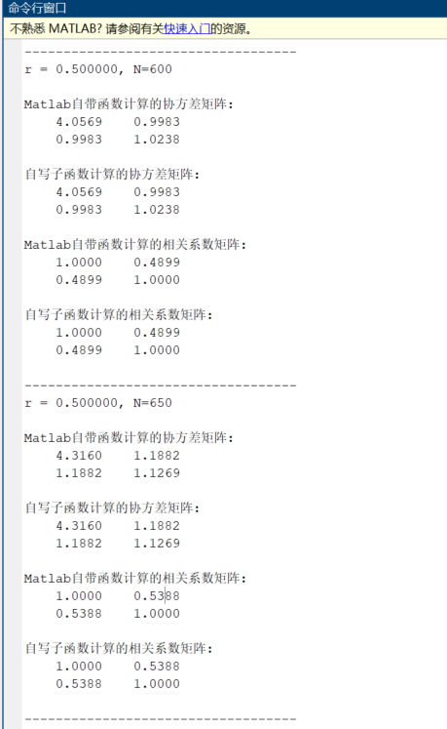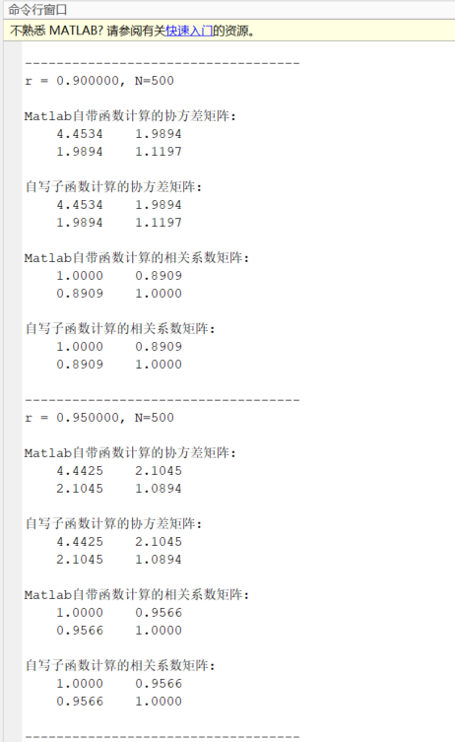

这里我随机取了r变化和N变化下的几组数据，可以看到用matlab自带函数和我写的函数计算得到的协方差矩阵和相关系数矩阵一模一样，可以验证其正确性。

④ X服从标准正态分布，Y=X2，求X,Y的相关系数矩阵

% 随机数

u1 = randn(1,N);

u2 = randn(1,N);

X = u1;

Y = X.^2;

（1） 随着r增大-1:0.05:1（N固定为500），观察协方差矩阵和相关系数矩阵的变化







首先看散点图矩阵。这里我固定了样本量N=500，然后让r从-1到1以0.05为步长变化，但r并未变化，所以所有的子图都一样。

接着是协方差矩阵元素随r变化的曲线图。四个子图分别对应Cov(1,1)、Cov(1,2)、Cov(2,1)、Cov(2,2)。因为X是标准正态分布，Cov(1,1)基本稳定在1附近;Y是X2，所以Cov(2,2)的数值基本稳定在2附近。至于Cov(1,2)和Cov(2,1)，它们反映了X与X之间的协方差，曲线会随着r的变化而上下波动，体现出非线性关系对协方差的影响。

然后是相关系数矩阵元素随r变化的曲线。对角线上的Corr(1,1)和Corr(2,2)恒等于1，这是自相关的必然结果。而非对角线上的Corr(1,2)和Corr(2,1)则随着r的变化而在0附近起伏，表现出X与X之间相关性的强弱。

（2） 随着N增大100:50:1000（r固定为0.5），观察协方差矩阵和相关系数矩阵的变化







第一组图是散点图矩阵。每一个子图对应一个不同的样本量，从N=100一直到N=1000，横轴是随机生成的X，纵轴是Y=X2。由于Y是X的平方，所以所有散点都呈现出一个典型的抛物线形状。随着样本量的增加，散点的分布越来越密集，曲线的形态也越来越清晰。小样本时，点比较稀疏，看起来有些离散，甚至会出现一些不规则的空:而当N增大时，整个U型的轮廓逐渐被填满，图像更接近理论上的函数关系。这一组图直观地展示了样本量对数据可视化效果的影响:样本越多，统计规律越明显。

第二组图是协方差矩阵元素随样本量变化的折线图。这里画出了cov(1,1)、cov(1,2)、cov(2,1)、cov(2,2)四个元素。随着N的增加，cov(1,2)、cov(2,1)趋近于0，cov(1,1)趋近于1，cov(2,2)趋近于2，说明协方差的估计在大样本下收敛到真实值。小样本时，曲线波动较大，甚至可能出现偏离预期的情况;但当N增大到几百甚至上千时，曲线逐渐平滑，波动幅度减小，体现了大数定律的作用。

第三组图是相关矩阵元素随样本量变化的折线图。对角线上的Corr(1,1)和Corr(2,2)恒等于1，这是自相关的必然结果。而非对角线上的Corr(1,2)和Corr(2,1)则随着r的变化而在0附近起伏，表现出X与X之间相关性的强弱。我会看到它们不是简单的直线，而是随N呈现出一定的非线性波动，这说明相关系数在这种非线性关系下并不能完全稳定地描述变量间的依赖。

最后一组是协方差矩阵的热力图。横轴是样本量N，纵轴是不同的协方差分量(如Cov(X1)、Cov(X2)、Cov(Y1)、Cov(Y2))，颜色代表协方差的大小。颜色条从负值到正值，显示了不同区域的变化趋势。随着N增大，颜色逐渐趋于稳定，说明协方差估计不再剧烈波动。热力图相比折线图更直观地展示了整体趋势和局部波动，能一眼看出哪些分量在小样本时不稳定哪些分量始终比较稳定。

接下来从数学公式原理的角度来分析图形为什么长这样：

$$X=u_{1}∼N(0,1), Y=X^{2}$$

* $X$ 是标准正态分布。
* $Y$ 是 $X$ 的平方，因此非线性依赖，而且始终非负。
* 这意味着：
* $X$ 与 $Y$ 不独立。但由于正态分布的对称性， $X$ 与 $Y$ 的线性相关系数并不大，甚至可能接近0。

**协方差矩阵的规律**

从输出图形中可以看到，协方差矩阵大致是：

$$Σ=\left[\begin{matrix}Var(X) & Cov(X,Y) \\ Cov(X,Y) & Var(Y)\end{matrix}\right]$$

* $Var(X)≈1$，因为 $X∼N(0,1)$。
* $Var(Y)=Var(X^{2})$。

对标准正态分布， $E[X^{2}]=1$， $E[X^{4}]=3$，所以

$$Var(Y)=E[X^{4}]-(E[X^{2}])^{2}=3-1^{2}=2$$

这与输出结果中 $1.8∼2.2$ 的数值吻合。

* $Cov(X,Y)=E[XY]-E[X]E[Y]$。由于 $E[X]=0$， $E[Y]=1$，所以

$$Cov(X,Y)=E[X^{3}]=0$$

协方差本质上是 $E[(X-μ_{X})(Y-μ_{Y})]$。由于对称性，正负 $X$ 的贡献相互抵消，结果为0。

因此协方差矩阵在这里理论上约为：

$$Σ=\left[\begin{matrix}1 & 0 \\ 0 & 2\end{matrix}\right]$$

这与实际的图形一致。

因为正态分布的三阶矩为0，这解释了为什么输出文件中协方差矩阵的非对角元在**正负小数之间波动**，但总体接近0。

**相关系数矩阵的规律**

相关系数矩阵为：

$$R=\left[\begin{matrix}1 & ρ_{XY} \\ ρ_{XY} & 1\end{matrix}\right], ρ_{XY}=\frac{Cov(X,Y)}{\sqrt{Var(X)Var(Y)}}$$

理论上， $Cov(X,Y)=0$，所以 $ρ_{XY}=0$。因此R为

$$R=\left[\begin{matrix}1 & 0 \\ 0 & 1\end{matrix}\right]$$

实际输出中，相关系数在 $[-0.2,0.2]$ 之间波动。

这说明线性相关性几乎不存在，因为 $Y$ 是 $X$ 的平方， $Y=X^{2}$ 与 $X$ 的关系是二次函数，对称于0，因此正负 $X$ 的贡献抵消，导致相关系数接近0。Pearson相关系数无法捕捉这种非线性的依赖性，导致结果接近0。但由于有限样本和随机波动，相关系数会出现小幅正负值。

**四、实验收获和体会**

最开始设计实验时，我把“r变化”和“N变化”分成了两个独立的脚本，写着写着就发现大量重复代码——比如生成随机变量、绘制散点图、打印矩阵结果这些功能，两个脚本里都要写一遍，不仅冗余，后续修改参数时还要两边同步改，很容易出错。后来我意识到模块化编程的重要性，于是把生成随机变量的逻辑封装成GenerateRandomVariables函数，把打印协方差和相关系数的功能拆成ShowCovAndCorr函数，主脚本只负责参数设置和循环调用。这样一来，整个代码结构立刻清晰了，之后切换mode（r_changing或N_changing）时，只需要修改参数集合，不用动核心功能代码。还有命令行输出的问题，当r的步长设为0.05、从-1到1变化时，会输出几十组矩阵，滚动太快根本看不清，后来用diary函数把输出保存到txt文件，不仅方便后续查看，还能对比不同参数下的结果差异，这个小技巧让我意识到“数据记录与整理”也是实验中不可或缺的环节。

代码编写过程中，一个小小的维度错误曾让我卡了大半天。最开始生成u1和u2时，我用了randn(1,N)生成1×N的行向量，然后直接拼成[X;Y]传入cov函数，结果计算出的协方差矩阵完全不符合预期——非对角元波动极大，甚至出现大于10的数值，相关系数也超出了[-1,1]的范围。我一开始以为是自己写的MyCov函数逻辑错了，反复检查公式推导，确认用(n-1)做分母的无偏估计是对的，可对比MATLAB自带的cov函数结果还是不对。直到我偶然查看变量维度时，才发现[X;Y]是2×N的矩阵，而MATLAB的cov函数默认把每一列当作一个变量、每一行当作一个观测值，这样一来，2行数据就意味着只有2个观测，却要估计N个变量的协方差，结果自然荒谬。找到问题根源后，我把u1和u2改成randn(N,1)的列向量，重新运行后结果立刻正常了——这个小插曲让我深刻意识到，用MATLAB处理数据时，“维度意识”有多重要，哪怕公式推导再对，数据结构错了，结果也会一塌糊涂。

自己实现MyCov和MyCorrCoef函数的过程，是我对公式理解最深刻的环节。写MyCov时，我先加了X和Y长度一致性的判断——因为协方差是两个变量对应样本的联动关系，长度不一样根本无法计算，这个细节是课本上没强调的，但实际编程中必须考虑。然后按照公式，先计算数据的均值，再用中心化后的矩阵做转置相乘，最后除以(n-1)。写完后，我用标准正态分布的X和Y做测试，发现自己算的协方差矩阵和MATLAB自带的cov函数结果完全一致，甚至小数点后四位都相同，那种“理论落地”的确认感特别强烈。而MyCorrCoef函数则是在MyCov的基础上，取协方差矩阵的对角线元素开方得到标准差，再用协方差逐元素除以标准差的乘积——这个过程让我真正理解了“相关系数是标准化的协方差”：它消除了变量尺度的影响，比如X的方差从1变成4时，协方差会随之变化，但相关系数却能保持不变，这也是为什么相关系数能更直观地反映线性相关程度，而协方差的大小会受变量本身数值范围的干扰。

实验结果分析环节，最让我直观感受到理论威力的是r和N变化对矩阵的影响。当N固定为500、r从-1到1变化时，散点图的变化特别明显——r=±1时，点几乎完全排成一条直线，r接近0时，点云呈无序的圆形；对应的协方差矩阵非对角元随r线性变化，而相关系数矩阵的非对角元则严格跟着r走，对角元始终是1。这让我突然明白，相关系数矩阵的对角元恒为1不是巧合，而是数学上的恒等式：因为Cov(X,X)=Var(X)，所以相关系数ρ(X,X)=Var(X)/(√Var(X)√Var(X))=1，无论样本方差怎么波动，这个结果都不会变。而当r固定为0.5、N从100增加到1000时，协方差和相关系数的波动越来越小，逐渐收敛到理论值——比如Cov(X,Y)慢慢靠近0.5，相关系数也稳定在0.5左右，这正是大数定律的实际体现：样本量越大，样本统计量对总体参数的估计越准确，之前课本上“N→∞时估计量收敛到真实值”的描述，终于从抽象的文字变成了折线图上逐渐平稳的曲线。

Y=X²的实验则纠正了我之前的一个认知误区。我原本以为“相关系数接近0就意味着变量无关”，但当X服从标准正态分布、Y=X²时，明明Y是X的函数，存在明确的非线性关系，可计算出的相关系数却始终在0附近波动。后来我查了理论推导才明白，因为X是对称分布，X³的期望为0，所以Cov(X,Y)=E[X³]-E[X]E[Y]=0，相关系数自然接近0。这让我意识到，Pearson相关系数只能衡量线性相关程度，对非线性关系完全“不敏感”，以后分析数据时，不能只看相关系数的数值，一定要结合散点图观察变量间的实际关系，否则很可能错过重要的非线性依赖。